今日动态
2025.4.24 周四 晴
※一日活动篇
◎今日来园人数：22人出勤，3人请假。
姓名 | 来园情况 | 姓名 | 来园情况
吴玥兮 | √ | 周荣安
承芮伊 | √ | 王耀泽
常祈安 | √ | 徐一凯 | √
李舒扬 | √ | 范宥泽 | √
郑宇函 | √ | 魏璟炎 | √
左晨昕 | √ | 杨承明 | √
王芷柠 | √ | 潘言恩 | √
程墨桐 | √ | 吴梓溪 | √
陈望舒 | √ | 莫梓涵 | √
卢欣悦 | √ | 王天乐 | √
程子杰 | √ | 严子沐 | √
李一诺 | √
王劲霖

※区域活动情况：
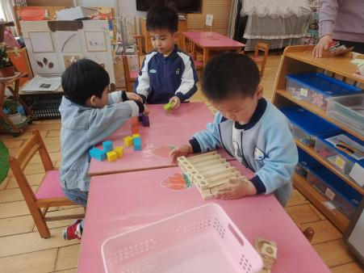 | 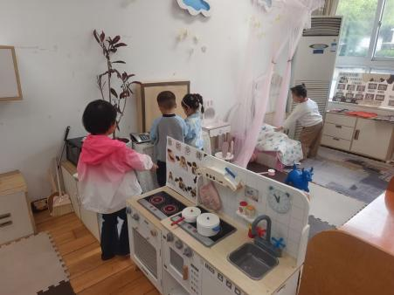 | 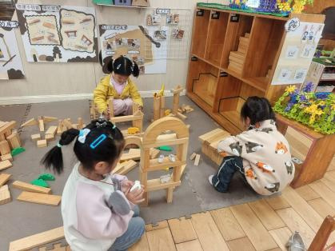
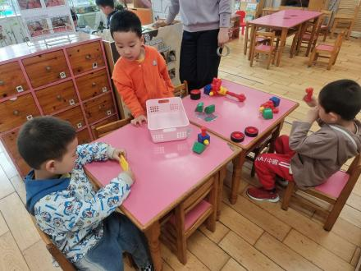 | 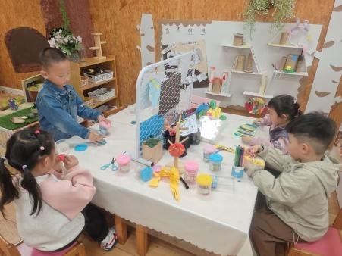 | 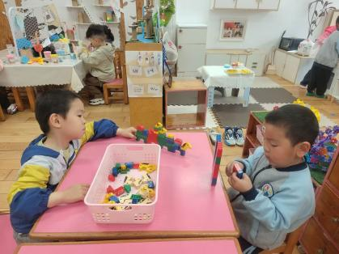
※户外活动情况：
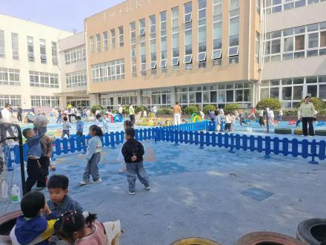 | 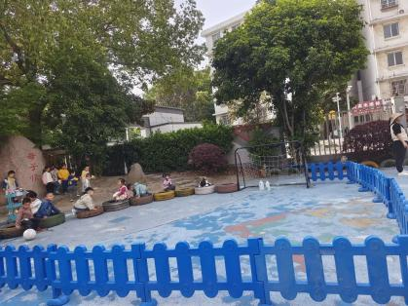 | 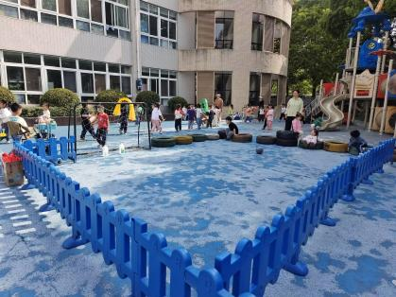

※集体活动情况：综合：看望小鸡小鸭
本次活动旨在通过观察和互动，引导幼儿了解小鸡和小鸭的基本特征、生活习性以及它们之间的互动关系。通过这一主题，幼儿学习、了解关于小鸡小鸭的基本知识，培养自身观察力和语言表达能力，合作意识和社交技能，同时也能培养他们的爱心和责任感。‌
活动中严子沐、李一诺、卢欣悦、潘言恩、陈望舒、王天乐、程墨桐、杨承明、魏璟炎、程子杰、王芷柠、莫梓涵、徐一凯、吴梓溪、左晨昕、常祈安、喜欢小鸡小鸭，愿意亲近小动物。
※生活活动情况：
1.午餐情况：
今天午餐时，孩子们能够自主洗手，有序用餐，其中能够全部吃完的幼儿有：卢欣悦、李一诺、潘言恩、杨承明、王天乐、范宥泽还有几位小朋友有挑食现象，记得多吃蔬菜哦。
2.午睡情况：
能够自主脱裤子、叠裤子的幼儿为：左晨昕、常祈安、莫梓涵、徐一凯、程墨桐、杨承明、魏璟炎、吴梓溪、程子杰、王芷柠
※家园合作：
温馨提示：亲爱的家长朋友：
为了守护孩子的出行安全，特别是上下学安全，请和我们一起教会孩子这些交通安全小知识：第一，家长送幼儿来园时，幼儿要等家长先在对面停好车后再拉好幼儿的手入园，严禁在未停好车的情况下，家长一边骑在电动车上，一边幼儿自己下车入园（防止出现：个别家长骑在电动车上，让幼儿自己下车时，有时会误碰到车把手，导致让车辆不受控制往前冲，从而让孩子摔倒；或者让孩子自己下车时未关注到后方车辆情况）
第二，家长在送孩子时，一定要让孩子与家长牵好手后送到园门口的防撞区域内，禁止以下两类情况的发生：第一类情况，把车停在马路对面，幼儿自行过园门口马路；第二类情况，几个好朋友手拉手在前面嬉闹着，家长远远地跟在后面。不明白的请私聊老师解答，收到请群内回复[表情]

